Python程序设计（Python基础） 作业02

任务01：“Python 新手入门课”线上实验

**要求：**

（1）完成 实验4 Python的流程控制。

（2）完成 挑战2 逢7就跳过

（3）完成 实验5 Git和Github

（4）完成 挑战3 最终挑战：提交代码

（5）在语雀上建立Python已学习内容的思维导图

（6）在语雀上建立Git基本操作的思维导图。

**提交内容：**

**1.** 蓝桥云课学习情况截图

例图：要求累计有效实验时间达到**180分钟**以上

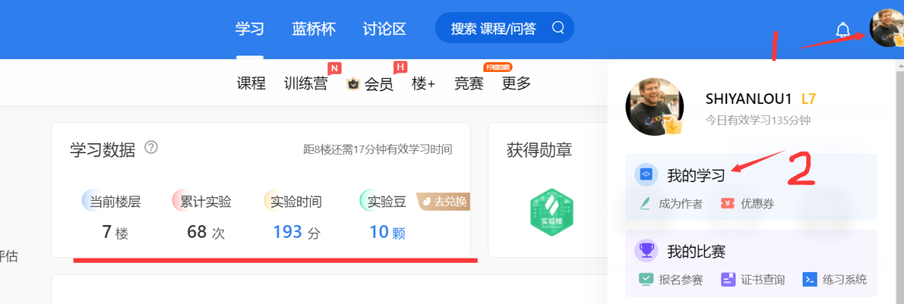

2. 逢7就过**代码** 以及 **运行结果截图**

**注意：我们要求打印出 要跳过的 数字，一直到1xx，xx为你的学号最后两位，比如 某海 同学学号最后两位为82，那么就打印到182为止（包含182）。**

3. 成功上传文件到Git的截图

**注意：我们需要上传文件名为 “README”+你的学号后三位+”.md”，例如 某展豪 同学的学号最后三位是098，那么上传的文件名为：README098.md**

4. 语雀Python已学习内容思维导图（截图，可拆成多张图片放上来）

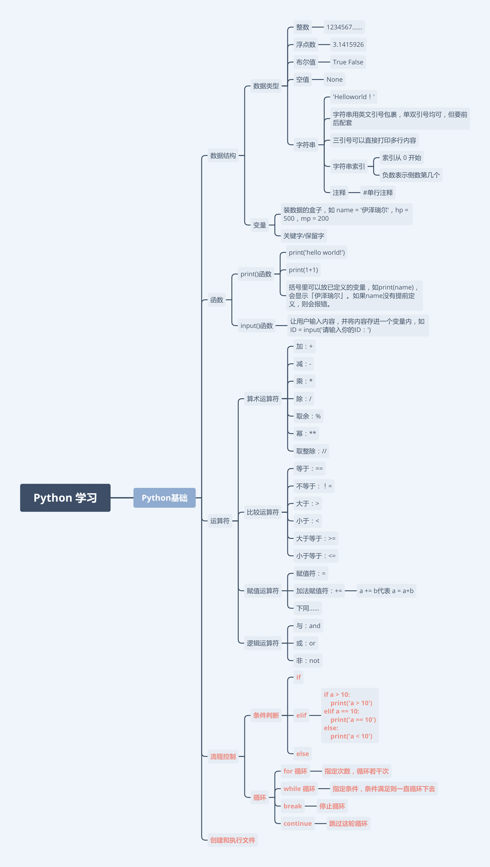

4. 语雀Git基本操作思维导图（截图）

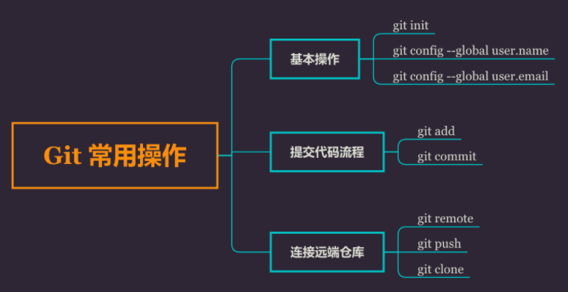

任务02：学习在线课程

**要求：**

（1）使用智慧职教学习Python课程，下面这个链接：

https://icve-mooc.icve.com.cn/cms/courseDetails/index.htm?classId=fa6b917faac16cb67690c90a9aee6e6a。

（2）选课，然后学习“第1周：认识Python”“第2周：变量和简单数据类型”“第3周：流程控制”的全部内容。

**手机上操作如下：**

步骤1：微信扫描下面二维码



步骤2：通过手机验证码或者账号登陆

步骤3：查找Python，找到我们学校讲的，就是下面这个图标链接的

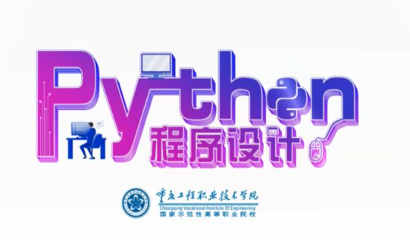

步骤4：点下方mooc，找到课程开始学习

**提交内容：**

选课截图，MOOC界面

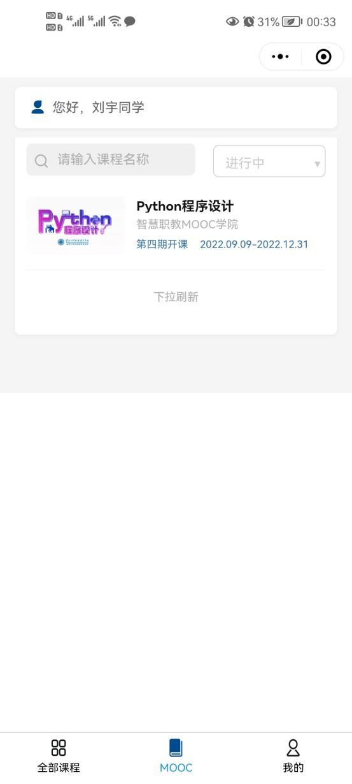

收尾工作：

（1）本文档生成为pdf文档，重命名为：学号_姓名_作业01.pdf。

（2）上传pdf（由于云平台限制请上传word就可以）文档到云平台（云班课里面的作业）。